创意积木颗粒多格分类盒
- 创作背景
积木拼搭是小朋友们非常喜欢的一项活动，在积木拼搭过程中积木颗粒的寻找肥城考研一个人的耐心，为了是拼搭更加快捷，我会选择首先不同种类的积木颗粒分类，一个积木往往会分出及时总甚至上百种的积木颗粒，而很多积木需要几天甚至几十天才能拼搭完成，所以分类后的积木颗粒如何收纳成了一个很大的问题。在不断地尝试过程中，我尝试只做了一种可以分类装积木颗粒的分类盒。
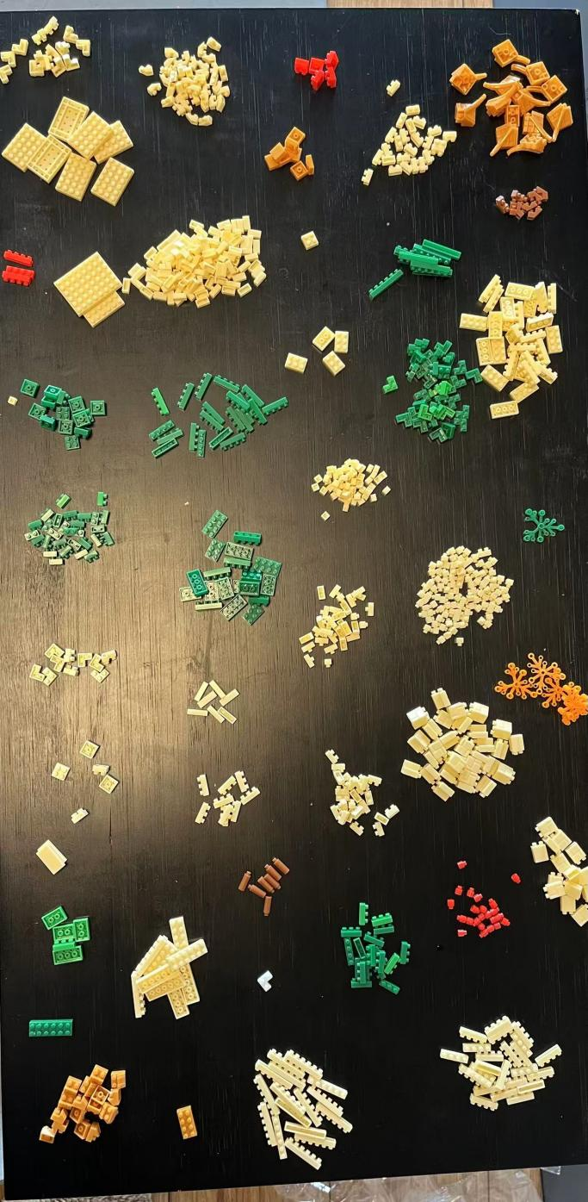
- 模型设计
将一个较大的玩具盒，利用纸块分割成若干小格，既可以分类装不同种类的积木颗粒，下次拼搭时可以直接打开盖子取材料，方便收纳和使用。
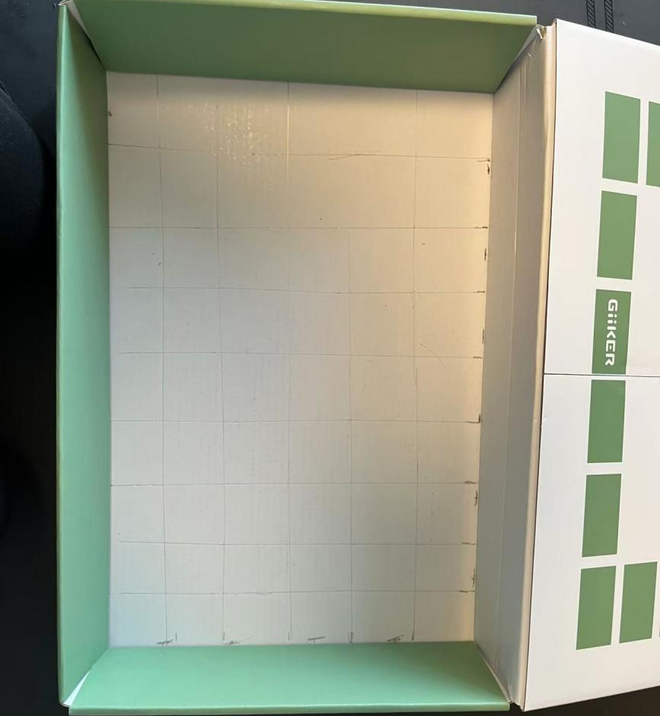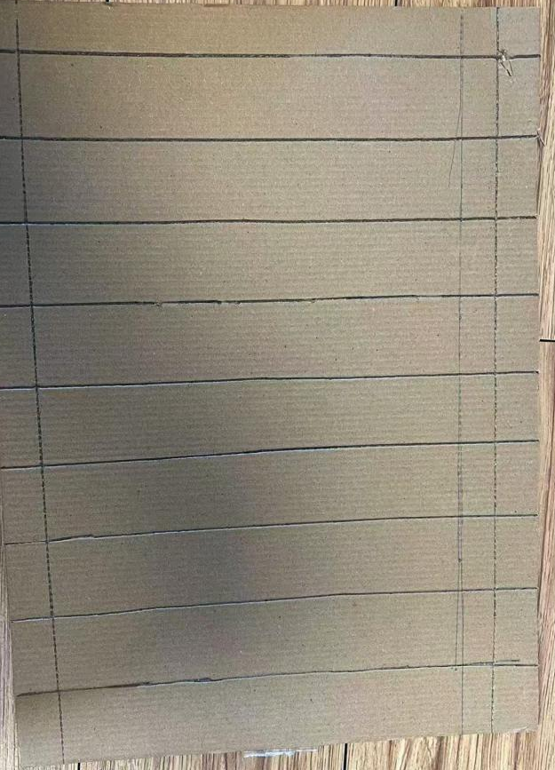
- 作品材料
纸盒，纸块
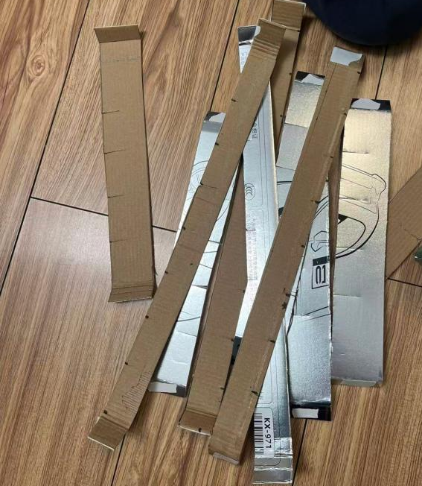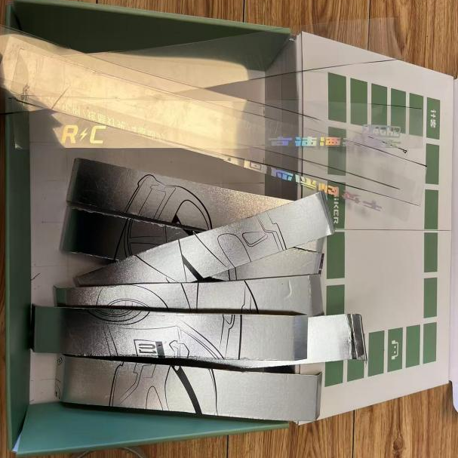
- 作品展示
经过设计、剪切、粘贴完成了我设计的作品并装上了我的积木小颗粒。


